Десант Дедов Морозов поздравил пациентов Морозовской детской больницы

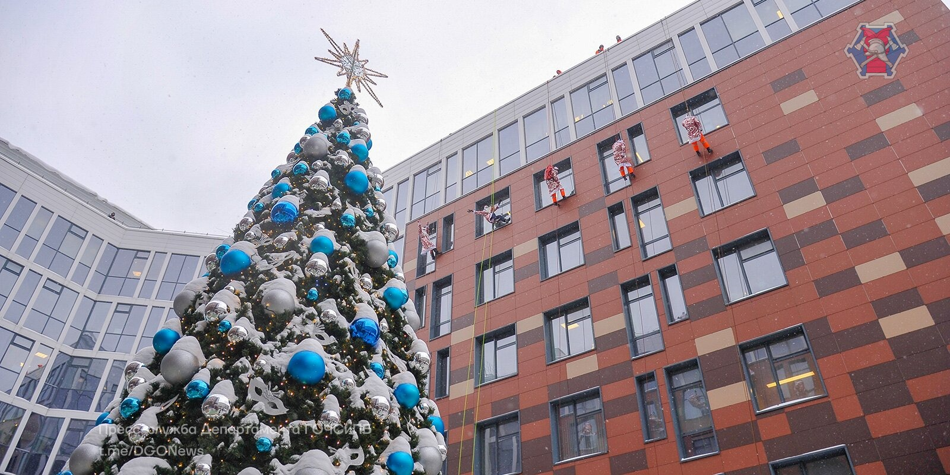

Для маленьких пациентов провели мастер-классы и вручили им новогодние подарки.
В Морозовской детской больнице в восьмой раз прошел традиционный фестиваль добрых дел «Зима в Морозовке». В этот раз на крышу нового корпуса высадились 50 профессиональных спасателей в костюмах Дедов Морозов. С помощью специального снаряжения они спустились вниз, заглянули в окна больничных палат и подарили детям праздничное настроение. Маленькие пациенты улыбались и махали руками в ответ.
Старт новогодней акции дал мальчик по имени Матвей, у которого исполнилось заветное желание, загаданное под Новый год, — подружиться с пожарными и спасателями Москвы. Это стало возможным благодаря благотворительному проекту «Мечтай со мной».
«С большим удовольствием спасатели подведомственных учреждений Департамента по делам гражданской обороны, чрезвычайным ситуациям и пожарной безопасности города Москвы поздравляют и маленьких, и больших пациентов Морозовской больницы. Дети ярко реагируют на наш необычный десант, поэтому эмоций и впечатлений от сделанного у нас остается не меньше, чем у ребят. Хочется отметить, что спасатели перевоплотились в главных новогодних волшебников в преддверии своего профессионального праздника — Дня спасателя. Так как для наших специалистов быть там, где людям зачастую нужна не только помощь, но и поддержка, — привычное дело, поэтому и свой главный праздник они традиционно отмечают по-особенному, участвуя в благотворительной акции», — рассказал Андрей Иванов, заместитель руководителя Департамента по делам гражданской обороны, чрезвычайным ситуациям и пожарной безопасности города Москвы.
К отряду Дедов Морозов присоединились 10 Снегурочек. В костюмы внучек главного новогоднего волшебника переоделись психологи столичного Пожарно-спасательного центра. Они поднялись к окнам на пожарных подъемниках и поприветствовали детей. Затем возле больницы прошел перформанс и состоялось шествие новогодних персонажей, артисты лучших уличных театров Москвы. Их сопровождали оркестр снеговиков, Дед Мороз и Снегурочка.
Музыканты духового коллектива исполнили известные новогодние мелодии, а украшенный сотнями светодиодных огней автобус проехал по территории больницы. Во время остановок у корпусов клиники артисты уличных театров в образах добрых лесных духов показывали фокусы, танцевали и жонглировали. Маленькие пациенты наблюдали за шествием из окон своих палат.
Представление состоялось и в зале больницы. Перед публикой выступил один из самых именитых московских театров клоунов, который представил два спектакля для зрителей разных возрастов. Кроме того, всем пациентам Морозовской больницы вручили подарки от Деда Мороза.
«В предновогодние дни в больнице находится более тысячи юных пациентов, мы не можем не поздравить их с наступающим Новым годом. Ведь это любимый и долгожданный праздник, время чудес и исполнения самых сокровенных желаний. Скрасить больничные будни, наполнить их сказочной атмосферой, радостью и незабываемыми сюрпризами нам помогает множество неравнодушных, творческих и вдохновленных людей. Искренне благодарю попечителей, волонтеров и всех, кто не жалеет собственных сил и становится источником положительных эмоций и детских улыбок, которые лечат, заряжают энергией и помогают справиться с болезнью», — отметил Валерий Горев, главный врач Морозовской детской больницы.
Фестиваль добрых дел «Зима в Морозовке» организует попечительский совет больницы при участии Департамента жилищно-коммунального хозяйства, Департамента по делам гражданской обороны, чрезвычайным ситуациям и пожарной безопасности, Департамента культуры и Департамента здравоохранения города Москвы.
«Мы рады, что наш проект растет и шагает по стране. Уже 25 декабря мы передаем эстафету фестивалю добрых дел “Новогодние чудеса” в детской больнице города Белгорода. Там пройдет губернаторская елка и, конечно, высадится новогодний десант Дедов Морозов», — сообщила Карина Лазарева, председатель попечительского совета Морозовской детской больницы.
Мероприятия провели с учетом санитарно-эпидемиологической обстановки, были соблюдены все необходимые меры защиты. Артисты, выступающие в помещениях, держали дистанцию. При этом все они прошли вакцинацию и предоставили актуальный отрицательный ПЦР-тест.
Морозовская больница — крупнейшая в России многопрофильная детская клиника. Здесь оказывают помощь по 31 профилю, работает 48 отделений.

